Informe de evaluación sobre el cumplimiento de las obligaciones de Publicidad Activa por parte de

Accem

## C:\Users\anam.ruiz\Pictures\PEQUEÑO CTBG 1 B texto AAI.png

## Marco de la evaluación.

La Ley 19/2013, de 9 de diciembre, de transparencia, acceso a la información pública y buen gobierno (LTAIBG), en sus 2 y 3 delimita su ámbito subjetivo de aplicación. Es en este último precepto en su letra b) en el que expresamente sujeta a la aplicación de las disposiciones de su capítulo II, relativas a la publicidad activa, a *las entidades privadas* *que perciban durante el período de un año ayudas o subvenciones públicas en una* ***cuantía superior a 100.000 euros******o cuando al menos el 40 % del total de sus ingresos anuales tengan carácter de ayuda o subvención pública, siempre que alcancen como mínimo la cantidad de 5.000 euros****.*

Estas entidades privadas a las que se refiere el mencionado artículo 3 b) de la Ley 19/2013, de 9 de diciembre, están obligadas en relación con lo dispuesto en el Capítulo II del Título I de la Ley, es decir, las obligaciones de publicidad activa recogidas en sus artículos 6 y 8, aunque no en su totalidad:

1. En cuanto a lo establecido en el artículo 6, estas entidades vienen obligadas a publicar la siguiente **información institucional y organizativa** (con exclusión de la información relativa a planificación):

* Funciones que desarrollan
* Normativa que les sea de aplicación
* Estructura organizativa
* En relación con la anterior obligación, se debe incluir un organigrama actualizado que identifique a los responsables de los diferentes órganos y su perfil y trayectoria profesional.

2. Por lo que respecta al artículo 8, vienen obligadas a publicar la siguiente **información económica y presupuestaria** (con exclusión de la información estadística):

* Todos los contratos celebrados con una Administración Pública, incluidos los contratos menores, con indicación del objeto, duración, importe de licitación y de adjudicación.
* La relación de convenios suscritos con una Administración Pública con mención de las partes firmantes, su objeto, plazo de duración y en su caso, las obligaciones económicas convenidas.
* Las subvenciones y ayudas públicas recibidas con indicación de su importe, objetivo o finalidad y Administración Pública concedente.
* Los presupuestos, con descripción de las principales partidas e información actualizada y comprensible sobre su estado de ejecución
* Las cuentas anuales que deban rendirse y los informes de auditoría de cuentas y de fiscalización por parte de los órganos de control externo que sobre ellos se emitan.



* Las retribuciones percibidas anualmente por los altos cargos y máximos responsables de la entidad.

Por otro lado, el artículo 38.1 de la referida Ley 19/2013, de 9 de diciembre, en su letra d) atribuye a este Consejo de Transparencia y Buen Gobierno, entre otras funciones, la de *“Evaluar el grado de aplicación de esta Ley”.* En base a dicho mandato, este Consejo ha procedido a evaluar una muestra de entidades subvencionadas que hayan percibido durante el período de un año ayudas o subvenciones públicas en una cuantía superior a 100.000 euros.

El período de un año se ha hecho coincidir con el año 2019 y la información sobre subvenciones recibidas (sin incluir otras ayudas públicas) se ha extraído de la Base de Datos Nacional de Subvenciones, que se puede consultar en el siguiente enlace:

<https://www.pap.hacienda.gob.es/bdnstrans/GE/es/concesiones>)

1. Localización y Estructuración de la Información de Transparencia

## Localización

La web de Accem, <https://www.accem.es/>, contiene un enlace especifico “Transparentes” ubicado dentro del acceso “Somos” situado en la parte superior de la página home. <https://www.accem.es/transparentes/>

Además de este enlace se localiza información relativa a obligaciones de publicidad activa en los enlaces “Conócenos” y “Organización” ubicados también dentro del acceso “Somos”.

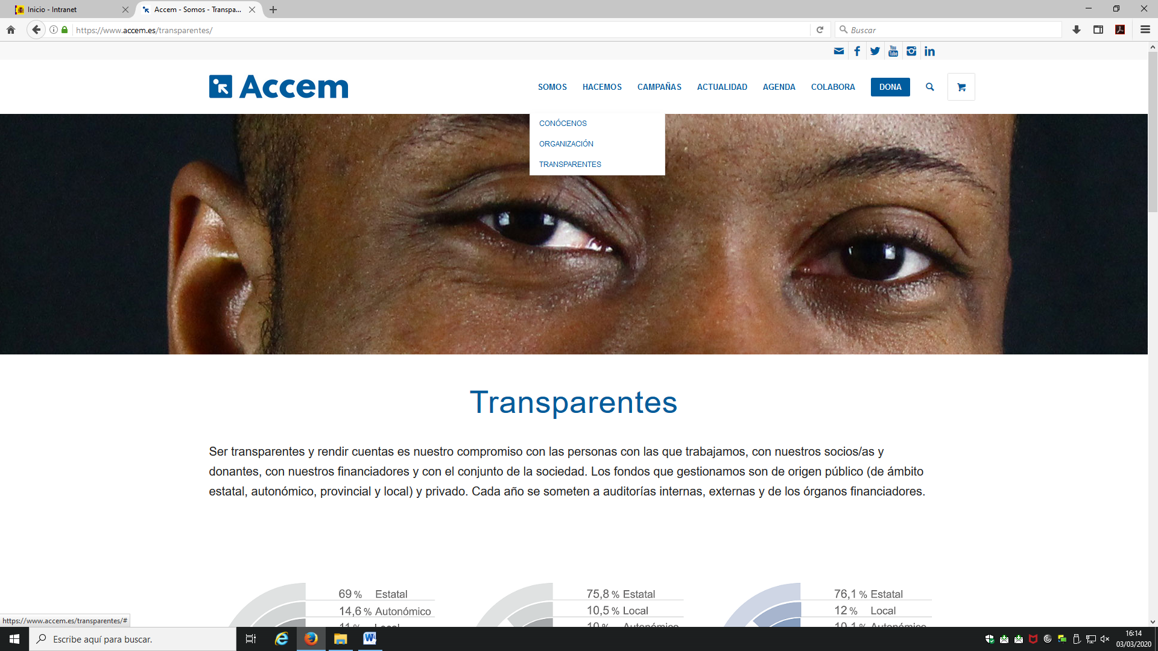

## Estructuración

La información relativa a las obligaciones de publicidad activa que se recoge en la página web de Accem no se estructura conforme al patrón definido por la Ley de Transparencia, Acceso a la Información y Buen Gobierno (en adelante LTAIBG).

Y aunque la información está organizada y resulta fácil su localización, sería deseable que se ajustase más a la estructura que propone la LTAIBG, lo que facilitaría aún más la búsqueda de información a los ciudadanos, que lógicamente utilizan como referencia para buscar la información de su interés el patrón definido por la LTAIBG.



1. **Cumplimiento de las obligaciones de Publicidad Activa**
   1. Información Institucional y Organizativa

### **Contenidos**

La información relativa a este grupo de obligaciones se encuentra contenida en los siguientes enlaces dentro del acceso “Somos”:

* En el enlace “Conócenos” se describen las funciones que desarrollan, y su misión, visión, valores y principios, así como la historia de la asociación.
* Esta información se complementa con la información que recoge la estructura y organigrama de la asociación, se detallan los órganos de gobierno –Junta Directiva y Dirección General- y se identifica a sus miembros y los responsables de Áreas y responsables territoriales.

Toda esta información se ofrece directamente sobre la página web.

### **Análisis de la información**



* Los **contenidos** incorporados correspondientes a este grupo de obligaciones, **no recogen** la totalidad de las informaciones contempladas en el artículo 6 de la LTAIBG aplicables a Accem.

No se incluye el perfil y trayectoria profesional de los responsables de la asociación, ni tampoco se informa sobre la normativa aplicable a la asociación, incluidos sus Estatutos.

* Por lo que respecta a la **calidad** de la información, ésta se publica directamente en la web lo que imposibilita su tratamiento, por lo tanto no se trata de información reutilizable.

Por otro lado, la información no se encuentra datada en su mayor parte y no existen referencias a la fecha en que se realizó la última revisión de la información publicada, por lo que no puede decirse que la publicación cumpla suficientemente los requisitos de actualización establecidos en la LTAIBG.

## **Información Económica y Presupuestaria.**

### **Contenidos**

La información correspondiente a este bloque de obligaciones es accesible a través del enlace especifico “Transparentes” ubicado dentro del acceso “Somos” de la página home, en el que se localiza la siguiente información:

* Cuentas anuales del ejercicio 2018.
* El informe de auditoría de cuentas del ejercicio 2018.

Esta información se ofrece en documentos pdf de imagen, junto a tres gráficos (ejercicios 2016, 2017 y 2018) en los que informan sobre el origen de sus recursos y el número de programas en los que se han invertido.

### **Análisis de la información**

* Los **contenidos** incorporados correspondientes a este grupo de obligaciones, **no recogen** la totalidad de las informaciones contempladas en el artículo 8 de la LTAIBG aplicables a Accem.



No se incluye información relativa a los contratos (incluidos los contratos menores) adjudicados por administraciones públicas a la entidad, con indicación del objeto, importe, duración y Administración concedente; tampoco de convenios de colaboración con las administraciones públicas, con detalle de las partes firmantes, objeto, duración y si se derivan, o no, obligaciones económicas.

No se informa de subvenciones y ayudas públicas percibidas, con detalle del órgano público financiador, importe, modo de obtención y objeto. No se recoge información sobre sus presupuestos y grado de ejecución. Por último, no se informa si sus máximos responsables perciben retribución por ejercer sus cargos y en su caso, su importe.

* Por lo que respecta a la **calidad** de la información, esta se ofrece en pdf de imagen y, por tanto, no susceptible de reutilización.



1. **Índice de Cumplimiento de la Información Obligatoria (ICIO)**

El índice de cumplimiento de la información obligatoria por parte de Accem puede considerarse bajo, un 30,48 %.

En el caso de la información Institucional y Organizativa el nivel de cumplimiento supera ligeramente el 47%, pero respecto de la información Económica y Presupuestaria no alcanza el 20%, lo que puede considerarse un nivel de cumplimiento bajo.

La falta de publicación de informaciones obligatorias explica la puntuación alcanzada, además de que parte de la información no se publique en formatos reutilizables y su falta de datación y de referencias a la actualización.



|  |  |  |  |  |  |  |  |  |
| --- | --- | --- | --- | --- | --- | --- | --- | --- |
|  | Contenido | Forma | Estructuración | Accesibilidad | Claridad | Reutilización | Actualización | Total |
| Institucional y Organizativa | 66,67% | 66,67% | 66,67% | 66,67% | 66,67% | 0,00% | 0,00% | 47,62% |
| Económica y Presupuestaria | 22,22% | 22,22% | 22,22% | 22,22% | 22,22% | 0,00% | 22,22% | 19,05% |
| Índice de Cumplimiento de la Información Obligatoria | *40,00%* | *40,00%* | *40,00%* | *40,00%* | *40,00%* | 0,00*%* | *13.33%* | ***30,48%*** |

1. **Transparencia Complementaria y Buenas Prácticas**

### Contenidos

Además de informaciones vinculadas a obligaciones de publicidad activa, Accem incluye en su página web otras informaciones que pueden ser relevantes desde el punto de vista de la Transparencia.

Así en el enlace especifico “Transparentes” ubicado dentro del acceso “Somos”, se recoge su “Código ético” y las Memorias anuales, que se pueden descargar en formato pdf. También cuenta con un certificado ISO 9001:2015 en dos de sus actividades, cuya validez ha expirado en diciembre de 2019 y un manual de calidad fechado en octubre de 2018.

Por último, en la barra superior de su página home tiene un acceso denominado “Agenda”, que informa de las actividades programadas por ACCEM, pero no de los eventos de la organización (como por ejemplo, reuniones).

**Análisis de la información**



La publicación de sus normas de calidad y la obtención de un certificado ISO deben valorarse muy positivamente porque asegura la calidad, seguridad y eficiencia de las actividades de la asociación y en especial, de las certificadas.

1. **Conclusiones y Recomendaciones**

Como se ha indicado el cumplimiento de las obligaciones de transparencia por parte de Accem, en función de la información disponible en la web de la entidad relacionada con estas obligaciones, puede considerarse bajo.

Para procurar avances en el grado de cumplimiento de la LTAIBG por parte de Accem, este CTBG **recomienda:**

### Estructuración

Dentro del enlace “Transparentes” debería localizarse, o al menos se debería redirigir si está disponible en otras partes de la web, toda la información relativa a las obligaciones de publicidad activa.

Sería deseable que la información se ajustara más a la estructura que propone la LTAIBG, lo que facilitaría aún más la búsqueda de información a los ciudadanos, que lógicamente utilizan como referencia para buscar la información de su interés el patrón definido por la LTAIBG.

Ello permitiría además, identificar las obligaciones respecto de las que no se publica información por no haber actividad en ese ámbito haciendo constar esta circunstancia.

## **Incorporación de información**

**Información Institucional y Organizativa.**

* Debe publicarse el perfil y trayectoria profesional de sus máximos responsables.
* Deben publicarse sus Estatutos y la normativa que afecta a la entidad, incluyendo aquellas normas de carácter general que enmarcan su actividad y con enlaces para acceder a su consulta.

**Información Económica y Presupuestaria**

* Debe publicarse una relación de los contratos celebrados por la entidad con una administración pública, incluidos los contratos menores. Dicha publicación debería incluir los siguientes elementos: objeto, duración, importe de licitación y de adjudicación. Y si no hubieran tenido actividad en esta materia, se debería hacer constar expresamente.
* Debe publicarse una relación sobre convenios de colaboración con la Administración Pública, con indicación de las partes, objeto y obligaciones económicas, en su caso.
* Deben publicarse las subvenciones y ayudas públicas percibidas, con indicación de la administración concedente, importe y objeto o finalidad.
* Deben publicarse sus presupuestos y su grado de ejecución.
* Debe informarse sobre las retribuciones que puedan percibir sus máximos responsables.

## **Calidad de la Información**

* Debe ofrecerse la información en formatos reutilizables. La publicación de la información directamente en la web o mediante ficheros pdf de imagen no permite ningún tratamiento.
* Debe datarse la información que no tenga fecha y actualizarse toda la información e incorporarse la fecha de esta actualización en la web. Solo de esta manera los ciudadanos pueden saber si la información que están consultando está vigente o no.

Madrid, febrero de 2020.



**Anexo: Criterios de medición de los atributos de la información**



|  |  |  |  |  |
| --- | --- | --- | --- | --- |
| **PRINCIPIOS GENERALES** | **CRITERIO** | **DESCRIPCION** | **VALOR** | **SIGNIFICADO** |
| PUBLICACIÓN | CONTENIDO | Se obliga su publicación por la Ley19/21013 | 10 | SI se publica el contenido de la obligación exigida |
| 0 | NO se publica el contenido de la obligación exigida |
| FORMA | Modo de presentar la información | 10 | De forma DIRECTA en la misma web o con enlace directo a la información |
| 0 | De forma INDIRECTA pero sin dirigir a la información a la que se refiere |
| ACTUALIZACIÓN | Se identifica la fecha de datación de la información | 10 | Tiene FECHA y está dentro de los TRES meses previos a la fecha de consulta |
| 5 | Tiene FECHA pero NO ESTA ACTUALIZADO dentro de los tres meses |
| 0 | NO SE CONOCE la fecha de publicación de la información |
| ATRIBUTOS | ACCESIBILIDAD | Número de clics para acceder a la información desde la página principal de transparencia | 10 | 3 clics como máximo |
| 9 | 4 |
| 8 | 5 |
| 7 | 6 |
| 6 | 7 |
| 5 | 8 |
| 4 | 9 |
| 3 | 10 |
| 2 | 11 |
| 1 | 12 |
| 0 | Más de 12 clics |
| CLARIDAD | Lenguaje fácil de entender por el público general. La información compleja se acompaña de comentarios, glosarios, textos introductorios o similares | 10 | MUY comprensible o con ayudas, en su caso |
| 9 |  |
| 8 | Comprensible |
| 7 |  |
| 6 | Normal |
| 5 |  |
| 4 | Poco comprensible |
| 3 |  |
| 2 | Difícilmente comprensible |
| 1 |  |
| 0 | NADA comprensible |
| ESTRUCTURACIÓN | Información organizada siguiendo una lógica clara | 10 | la información se encuentra ordenada en grupos de materias, temáticas o de acuerdo con los bloques o grupos de información de la ley |
| 0 | la información se presenta dispersa sin agrupación ni ordenación alguna |
| Reutilización | Formatos según Ley 37/2007 | 10 | Es un formato reutilizable establecido |
| 0 | NO es un formato reutilizable |
| WEB | LUGAR PUBLICACION | Dónde quedan publicadas las obligaciones de publicidad activa | 10 | Apartado específico o banner en la página inicial del sitio |
| 5 | Apartado específico pero NO en la página de inicio |
| 0 | No existe un apartado específico de transparencia |

